Права ребёнка. Правовые нормы и действительность

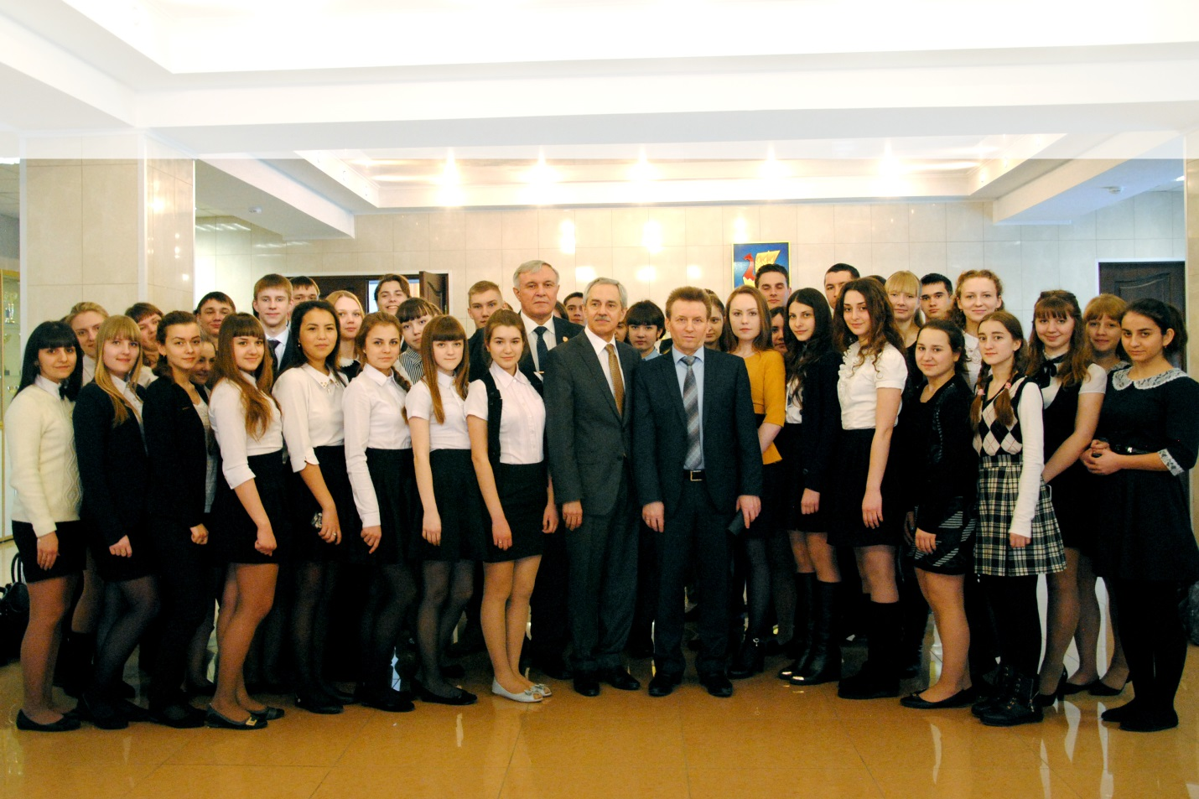

Почти 60 старшеклассников Упоровского района собрались 16 марта в зале заседаний районной администрации, чтобы обсудить ситуацию с реализацией прав ребёнка.
Встречу открыл глава района Л.Н. Сауков. Леонид Николаевич коротко рассказал собравшимся о ситуации в районе, поделился успехами и достижениями, обозначил основные направления деятельности администрации по созданию условий достойного проживания жителей, организации их досуга, созданию сети культурных и спортивных учреждений, отметил, что Упоровский район имеет положительную демографическую ситуацию.
Исполнительный директор организации выпускников ТюмГУ В.В. Ивочкин рассказал об основных направлениях работы, целях и задачах, стоящих перед организацией, назвал выпускников, получивших дипломы Тюменского государственного университета и сделавших успешную карьеру в органах государственной власти, правоохранительных и других структурах, в том числе и федеральных; проинформировал ребят, что в рамках правового просвещения учащихся школ Тюменской области организация выпускников заключила Соглашения о сотрудничестве с Департаментом образования и науки Тюменской области, Тюменским региональным отделением "Ассоциация юристов России" и Институтом государства и права Тюменского государственного университета и нынешняя встреча проводится в целях его реализации; пригласил собравшихся к участию в конкурсе творческих работ «Как нам обустроить Россию (в рамках политико – правовой модернизации в государстве).
С открытой лекцией «Права ребёнка. Прикладные вопросы» перед собравшимися выступил Уполномоченный по правам ребёнка в Тюменской области А.Э. Степанов. Выступающий очень подробно рассказал школьникам о правовой основе защиты их прав-это Конвенция о правах ребёнка, одобренная Генеральной ассамблеей ООН, законы Российской Федерации и Тюменской области.
Что можно делать в 8, 10, 12, 14 лет, за что и с какого возраста наступает ответственность, каковы могут быть её последствия? Казалось бы простые истины, которые озвучивал А.Э. Степанов, известны всем, но они по иному воспринимались сидящими в зале. Зачитывая статьи Конвенции и комментируя их реализацию, уполномоченный приводил жизненные примеры из личной практики, делился опытом. В качестве одной из проблем была выделена защита детей от негативного воздействия социальных сетей, пропагандирующих насилие, секс и другие противоправные действия. Практика показала, решить её запретительными мерами нельзя, нужно учить детей правильно пользоваться интернетом.
По окончанию лекции школьники задали вопросы не только докладчику, но и главе района и исполнительному директору. Ребят интересовали вопросы призыва в армию, поступления в высшие учебные заведения. Диалог продолжился в фойе администрации, где ребята в неформальной обстановке могли напрямую пообщаться с главой района, лектором и исполнительным директором организации выпускников. Собравшиеся отметили важность и необходимость таких встреч и предложили продолжить их в следующем учебном году.

Исполнительный директор
организации
выпускников ТюмГУ
В.В. Ивочкин

